Лабораторная работа №3

Исследование статических характеристик и параметров маломощных биполярных транзисторов
Цель работы: Исследовать основные статические характеристики и параметры биполярных транзисторов, познакомиться с методикой измерения характеристик и обработкой экспериментальных данных.
1. Подготовка к лабораторной работе:
Изучить литературу [ cм. на моём сайте ]
Статическими характеристиками транзистора называются связи между токами и напряжениями, представленные в графической форме. В схеме с общим эмиттером в качестве независимых переменных выбирают ток базы i_{Б} и напряжение коллектор-эмиттер и_{КЭ} , тогда:
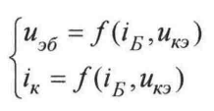
(7.1)
В графической форме функции двух переменных изображают в виде семейств характеристик.
Семейство входных характеристик БТ показано на рис. 7.1. Каждая из характеристик представляет зависимость
u_{эб} = f(i_{Б}), при u_{кэ} = const
(7.2)
(принято по оси абсцисс откладывать u_{эб}, а по оси ординат i_{Б} ). Каждая из характеристик семейства снимается при постоянном напряжении коллектор-эмиттер (на рис. 7.1 u_{кэ1} <u_{кэ2} <u_{кэ3} ).
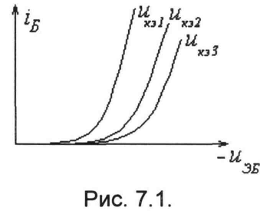
Семейство выходных характеристик
i_{кэ} = f(u_{кэ}), при i_{Б} = const
(7.3)
представлено на рис. 7.2 ( i_{Б1} > i_{Б2} >i_{Б3} ).
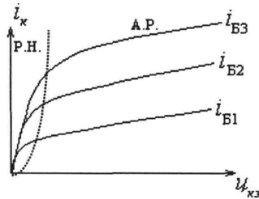
Рис. 7.2.
Область левее пунктирной линии соответствует режиму насыщения БТ, а правее - активному режиму.
При работе с сигналами малой амплитуды I_{бm}, U_{Бэm}, I_{Кm}, U_{Кэm} нелинейные зависимости (7.1-7.3) в окрестности произвольной рабочей токи, задаваемой значениями i_{Б}(0) и U_{КЭ}(0) могут быть линеаризированы, например с использованием h- параметров транзистора:
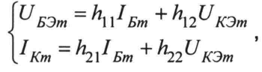
(7.4)
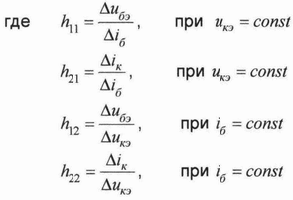
(7.5)
h- параметры в соответствии с формулами (7.5) можно определить с помощью семейств характеристик ( h₁₁ и h₁₂ - по семейству входных, а h₂₁ и h₂₂ - по семейству выходных характеристик).
В практических расчетах часто используется и кусочно-линейная аппроксимация статических характеристик БТ см. рис. 7.3.
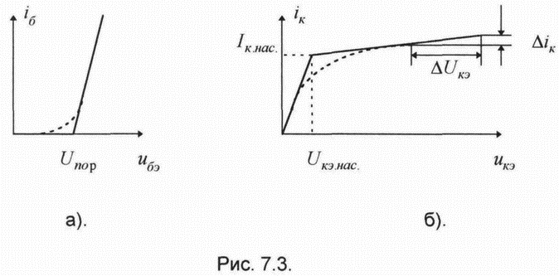
Для аппроксимированных входных характеристик имеем
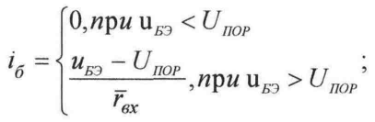
(7.6)
а для выходных
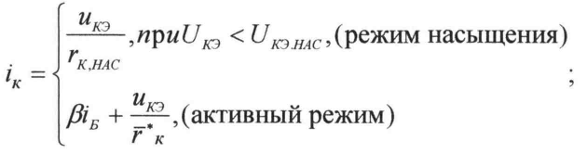
(7.7)
В формулах 7.6 и 7.7
U_{ПОР} - пороговое напряжение эмиттерного перехода,
- усредненное входное сопротивление транзистора (≈r'_{Б}),
r_{к.нас} - выходное сопротивление транзистора в режиме насыщения (в начальной области).
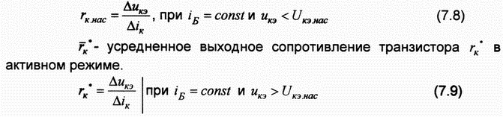
2. Задание на выполнение лабораторной работы:
2.1. Провести подготовку к эксперименту: ознакомиться со структурой и предельными параметрами транзистора; данные транзистора занести в протокол; заготовить таблицы для измерений.
Таблица 7.1
Входные и управляющие характеристики
E_{Б} | В
u_{бэ} | В
i_{Б} | мкА
i_{К} | мА
Таблица 7.2
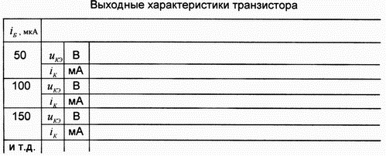
Собрать схему для измерений (рис. 7.4), схема цоколевки транзистора представлена на рис. 7.5. Сопротивление резистора R₁=(5-10)кOм.
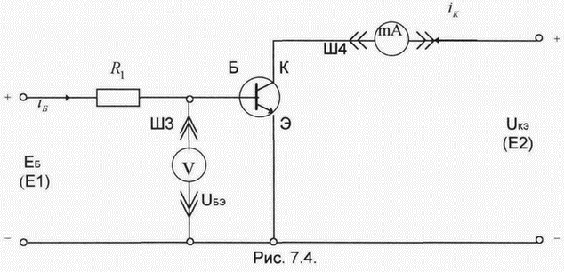
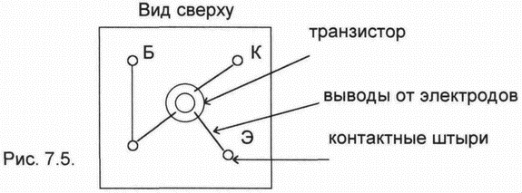
2.2. Снять входную и управляющие характеристики транзистора при постоянном напряжении и_{кэ} = 5В. Учитывая особенности цифровых измерительных приборов, измерения производить при изменении токов от больших значений к малым. За исходное значение тока коллектора принять значение, близкое к i_{к.gon}. Сила тока базы вычисляется по формуле
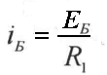.
Результаты измерений и расчетов занести в табл. 6.1.
2.3. Снять семейство выходных характеристик:
семейство выходных характеристик снимать начиная от тока базы i_{Б} =50мкА и далее с шагом 50 мкА. Ток коллектора при этом не должен превышать допустимого значения;
изменения тока коллектора начинать от напряжения на коллекторе, близкого к i_{к.gon} , понижая его величину до 0. При этом шаг изменения напряжения и_{кэ} должен быть выбран так, чтобы в активном режиме снять 3-5 точек и режимы насыщения - 2-3 точки.
3.1. Построить на графиках входную и управляющую характеристики, а также семейство выходных характеристик. В точке и_{кэ}=5 В, i_{Б}=150мкА
определить параметры транзистора
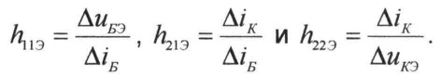
3.2. Построить выходную характеристику при токе базы, равном 150 мкА. Провести ее линейно-кусочную аппроксимацию и определить U_{КЭ НАС} , I_{К НАС} , r_{к.нас}, r_{к} .
4. Содержание отчета:
Отчет должен содержать:
1. схемы измерений;
2. таблицы и графики снятых зависимостей;
3. результаты расчетов.

